Information om hantering av skräpet

- Dokumentera skräpplockardagarna och skräpet med bilder och skicka till Naturskolan senast 9maj.
- Sortera skräpet så här:

Svarta sopsäcken | ICA-kassen | Willys-kassen
Brännbart | Metall och restavfall | Glas
t.ex. plast, tyg, papper, kartong, förpackningar, trä, fimpar, påsar, skor, läder | t.ex. plåt, järnskrot, | t.ex. glasflaskor, glasburkar, glasskärvor, porslin

- Väg soporna och ställ dem på överenskommen plats för hämtning. Låt gärna eleverna och barnen komma på ett eget sätt att väga. Meddela vikten till Naturskolan senast 9 maj.
- Alla vågar skickas tillbaka via internpost till Naturskolan.
- Lämna tillbaka plockstavarna, kartonger med plasthandskar, vågar till Parken (Mats Ströby 08 520 68832). Om ni har många kan Parken komma och hämta annars kanske ni kan be vaktmästaren att lämna dem vid kommunens förråd.
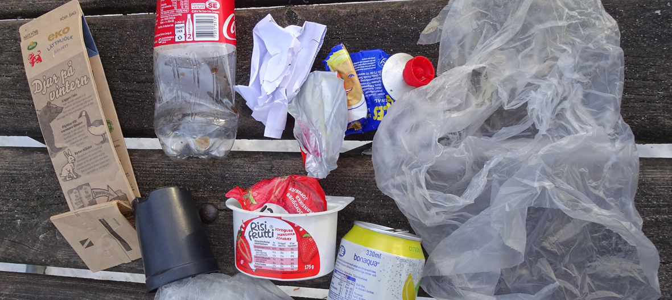
Om du har frågor om v 17
ring Naturskolan på tel 3565 eller 3709

